УДК 004.621 | Informatics and Mathematical Methods in Simulation  Vol. 8 (2018), No. 3, pp. 265-272
СОЗДАНИЕ ПОДСИСТЕМЫ ПРОЕКТИРОВАНИЯ И АНАЛИЗА НАГРУЗОК РАМЫ ЭЛЕКТРОСКУТТЕРА В СОВРЕМЕННЫХ САПР
В.М. Тигарев, А.А. Гончаренко
Одесский национальный политехнический университет,
просп. Шевченко, 1, Одесса, 65044, Украина; e-mail: volodymyr_t@ukr.net, toxagonh2007@gmail.com

В работе рассматриваются принципы создания подсистемы проектирования рамной конструкции в САПР Autodesk Inventor. Предложена информационная модель рамы электрического скутера, которая состоит из пяти уровней. На основе созданной информационной модели были разработаны методика и технология построения рамы электрического скутера. Последовательно показаны этапы создания компьютерной параметрической модели рамы. Сначала создается каркасно-векторно-параметрический эскиз пространственной рамы. На основании созданного эскиза каркаса в среде «Проектирование рам» моделируется главный файл трехмерной параметрической сборки. В файле проведено профилирование основания рамы и присоединяемых компонентов. Создана подсистема проектирования для автоматизации проектирования в среде iLogic САПР Autodesk Inventor, в которой используется созданная параметрическая модель рамы электрического скутера для трех конфигураций. Разработан удобный пользовательский интерфейс для управления проектированием рамы. Проведен анализ распределенной нагрузки на багажную часть рамы, боковую нагрузку на основание рамы и нагрузку на переднюю часть конструкции. Механические нагрузки на элементы рамы проводились для трёх конструкций: пассажирская, грузопассажирская и грузовая. Проведена оптимизация трёх вариантов конструкции рамы по ее элементам и материалам. Пассажирский вариант рамы можно выполнять из алюминия. Грузопассажирский и грузовой варианты рамы необходимо выполнять из стальных конструкций с элементами усиления конструкции багажной части рамы в виде ребра жесткости. Предложенная подсистема дает возможность сократить время разработки и повысить надежность необходимой конструкции рамы электрического скутера с учетом требований по безопасности водителя, пассажира и надежности при силовых нагрузках. Впервые предложена информационная модель создания несущей конструкции электрического скутера. Дальнейшим развитием работы является автоматизация создания полной конструкции электрического скутера и анализа ее статических и динамических характеристик.
Ключевые слова: подсистема проектирования, информационная модель, параметрическая модель, среда iLogic.
Введение
Электрические транспортные средства являются неотъемлемой частью будущих устойчивых транспортных систем в городах в целях эффективного сокращения выбросов углерода и зависимости от ископаемого топлива. В связи с ростом популярности на электрический вид транспорта, а особенно электрические скутеры, у производителей появляется ряд вопросов, одним из которых является конструкция несущей части транспортного средства. Такая конструкция должна обладать рядом отличительных особенностей. Несущей конструкцией электроскуттера является рама. Рама должна выдерживать все компоненты конструкции, пассажиров и багаж, а также вбирать в себя все действующие на неё нагрузки без чрезмерных отклонений. Использование при проектировании рамы электроскуттера современных САПР позволяет сократить затраты времени, повысить точность, создать компьютерную модель для проведения анализа механических нагрузок. Поставленную задачу рациональней выполнить с помощью САПР Autodesk Inventor Professional. В САПР Inventor есть встроенная среда программирования iLogic, которая позволяет создавать подпрограммы автоматизации проектирования.
Основная часть.
По назначению реальная пространственная рама является завершённой структурой, в которой все швы могут быть гибкими без потери рамой жёсткости в них. Это означает, что жесткость не должна ни при каких обстоятельствах передаваться путем приложения изгибающих нагрузок на элементы в местах швов. По факту швы должны быть нагружены только на растяжение или сжатие. Если рама является завершённой структурой, то и каждая секция должна быть сама по себе завершённой структурой. Рама должна быть разделена на несколько отсеков. Если какой-нибудь из них структурно будет уступать другим, то будет страдать вся рама. Для решения поставленной задачи была создана информационная модель технологии создания рамы и анализа нагрузок. Она состоит из 5 уровней:
- уровень линейных объектов;
- уровень трехмерной модели;
- уровень анализа нагрузок на раму;
- уровень. оптимизации созданной модели по результатам исследования нагрузок на соответствие требуемым параметрам;
- уровень создания конструкторской документации для изготовления рамы электроскуттера.
На основании созданной информационной модели была разработана методика [1] и технология [2] построения рамы. При создании модели электроскуттера необходимо построить модель основной (базовой) части рамы, а затем создать группы элементов, которые позволят укрепить общую надёжность конструкции. Данный метод позволит провести поэтапный анализ конструкции на жёсткость и надёжность. Подобный подход рассматривался в работах [3, 4] для рамы автомобиля.
Технология построения пространственной рамы содержит особенности по сравнению со сборками, выполненными из обычных смоделированных деталей:
- для обеспечения возможности тестирования модели в среде «Анализ рам», она должна быть создана из специальных профильных элементов;
- для задания стандартного профиля необходим предварительно созданный эскиз, введенный в среду сборки в качестве компонента (профиль задается только в среде сборки);
- для модели необходимо наличие нескольких подуровней детализации (сборки в сборках), это создаёт необходимую свободу контроля над разными компонентами и уровнями детализации.
Каркасно-векторно-параметрический эскиз пространственной рамы создается в САПР Autodesk Inventor Professional. Он выполняется с помощью простых каркасных элементов. Элементами жёсткости делаются боковые подпорки задней секции рамы для поддержки багажной части. Для этого выбирается команда «3D-эскиз» и проводятся диагональные линии в эскизе. Окончательный вид каркасно-векторно-параметрического эскиза рамы с ребрами жёсткости представлен на рисунке 1.
На основании созданного эскиза каркаса рамы в среде «Проектирование рам» моделируется главный файл трехмерной параметрической сборки. В нём проводится профилирование основы рамы и присоединение компонентов. Открывается шаблон iam, и вставляется рама, которая будет фиксированным компонентом. Задание сечения профиля выполняется для всех элементов.
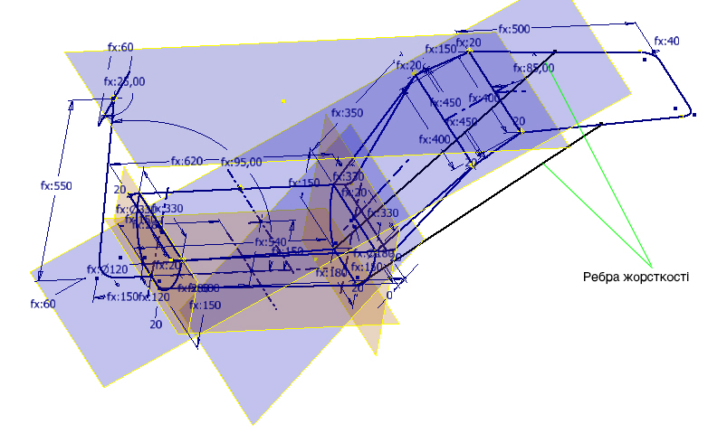
Рёбра жесткости
Рис. 1. Каркасно-векторно-параметрический эскиз рамы с ребрами жёсткости

Вставка инсталляций происходит с использованием зависимости типа «Совмещение» по совпадению точки и прямой. В окончательном виде рама будет содержать все необходимые элементы (рис. 2).
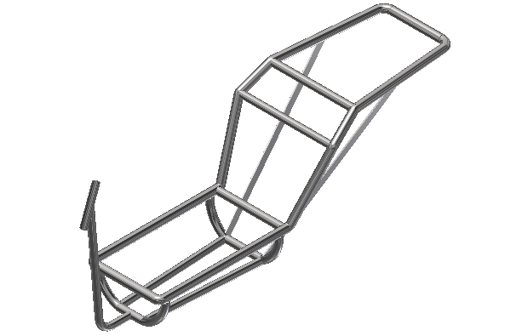
Рис. 2. Окончательный вид рамы электроскуттера (эскизы скрыты)

Следующим этапом является создание подсистемы проектирования в среде iLogic САПР Autodesk Inventor Professional. Подобный подход рассмотрен в работе [5].
Для начала создания приложения необходимо перейти в среду iLogic. Для этого выбирается вкладка «Управление» и выводится браузер iLogic с помощью кнопки «Обозреватель iLogic». Над деревом модели появляется окно с вкладками «Правила», «Формы», «Глобальные формы» и «Внешние правила». Функционирование приложения основывается на параметрах модели, для чего создаются пользовательские параметры:
- «Тип Скутера» – текстовый;
- «Диаметр сечения труб» – цифровой;
- «Толщина стенок труб» – цифровой;
- «Масса рамы» – текстовый;
- «Рёбра жёсткости» – текстовый;
- «Материал» – текстовый.
Программное приложение должно иметь свой интерфейс. Для этого в меню вкладки «Формы» браузера iLogic выбирается пункт «Добавление формы» и создается форма с названием «Настройка вариаций рамы» (рис.3).
Для создания кода элементов функционала формы выбирается «Добавить правило» на панели инструментов iLogic. Создаются необходимые правила построений и расчетов. Используя возможности среды программирования для решения посталенной цели проектирования, в форме создается выпадающее меню, при выборе которого будут подсоединяться или отключаться элементы жёсткости. Созданная функция позволяет выполнить быстрый доступ к разным конструкциям рамы для проведения анализа каждой из них. Благодаря возможностям Autodesk Inventor, окно подпрограммы (Рис.4) и все ее функции доступны во всех средах анализов пакета.
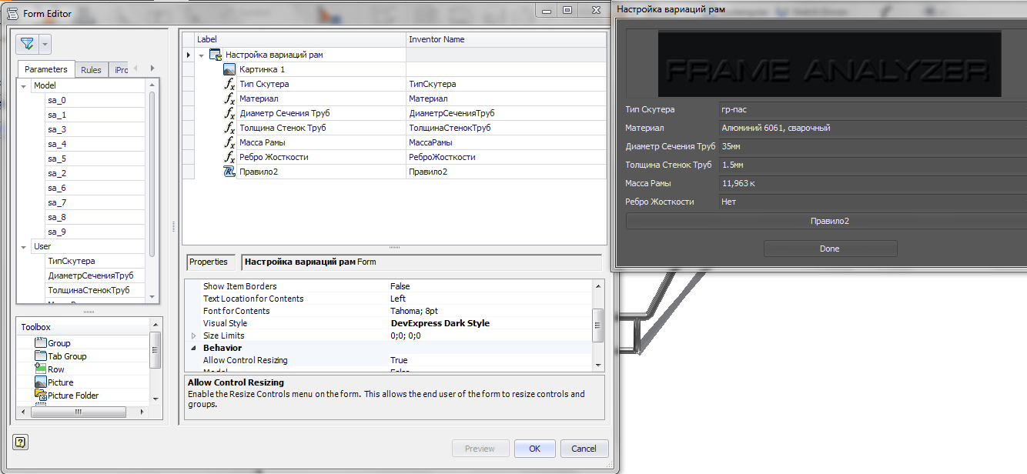
Рис. 3. Пример созданного окна управления формой

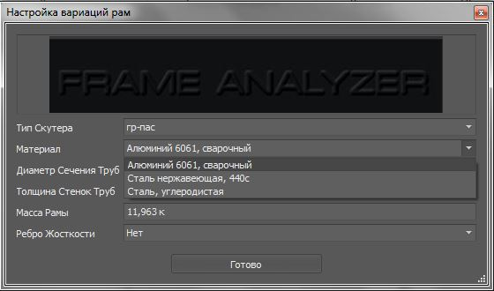
Рис. 4. Окно интерфейса управления подпрограммой

Анализ рам используется для исследования структурной целостности данной рамы по отношению к деформациям и напряжениям, которые возникают под действием нагрузок и зависимостей. Сразу после определения критериев можно запустить процесс моделирования и увидеть состояние модели в различных условиях. Моделирование помогает идентифицировать проблемы при работе и подобрать для проектов наилучшие альтернативные решения.
Переходим в среду «Анализ рам» (открывается с помощью кнопки «Профиль Анализ») и проводим симуляции для разных модификаций конструкций рамы, динамично изменяя их с помощью подпрограммы.
Одной из важнейших целей при проектировании рамы должно быть обеспечение безопасности водителя, а уже потом обеспечение её эффективности как конструкции соединения основных узлов скутера. С точки зрения конструкции, эффективность рамы определяется ее жёсткостью, что также способствует повышению уровня её безопасности. Эти две цели достигаются похожими методами, разница только в местах применения. Были проведены симуляции нагрузок на багажную часть конструкции и на место размещения водителя усилием, близким к максимальному значению силы при эксплуатации, для разных модификаций рамы.
Вначале рассматривался вариант грузопассажирской конфигурации рамы без ребер жесткости. Деформации при нагрузке на багажную часть рамы для такой конструкции были значительными (рис. 5).
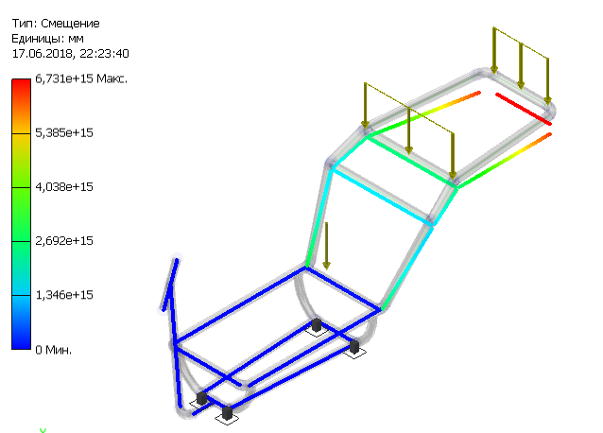
Рис. 5. Грузопассажирская конфигурация рамы – нагрузка на багажную часть рамы

При проведении анализа боковой нагрузки на раму было установлено наличие недопустимых деформаций – кручение (рис. 6).
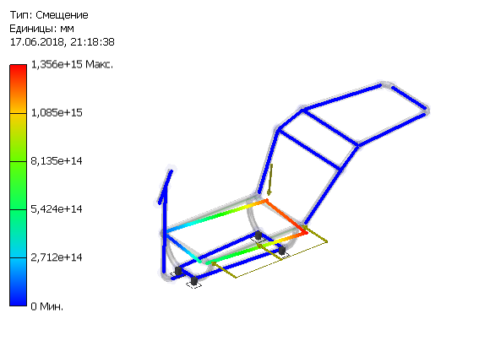
Рис. 6. Грузопассажирская конфигурация рамы – боковая нагрузка
Так как более критичными являются здесь деформации смещения, инсталлируются ребра жесткости, для которых проводятся аналогичные симуляции (рис. 7).
Симуляция грузопассажирской конфигурации рамы с ребрами жесткости продемонстрировала перенесение нагрузки с багажного отдела на среднюю часть рамы, а также снижение силы влияния приблизительно в 10 раз.
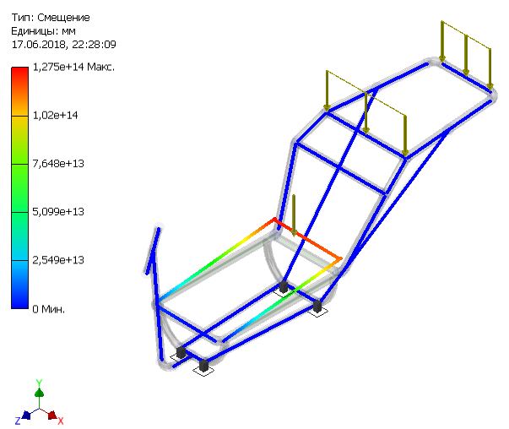
Рис. 7. Грузопассажирская конфигурация рамы с ребрами жесткости

Анализ симуляций позволяет исследовать большое количество параметров на каждый узел конструкции рамы и представить результаты в виде диаграмм или в качестве таблиц. На рисунке 8 представлена диаграмма распределённой нагрузки на основную часть рамы.
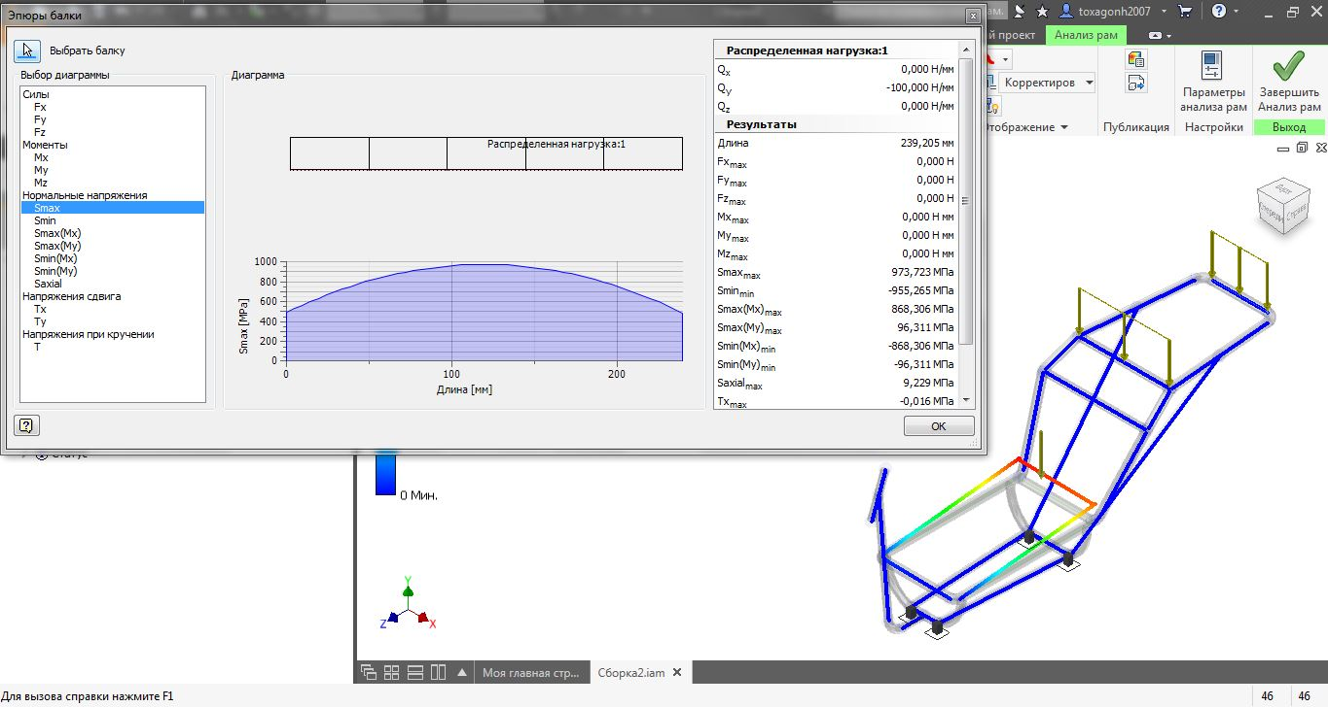
Рис. 8. Диаграмма распределённой нагрузки на основную часть рамы

Были проведены симуляции для трех видов конструкции рамы и выявлена необходимость добавления рёбер жесткости для грузопассажирской и грузовой конфигурации. Исследования проводились для различных материалов (алюминий, сталь). В результате определилась конструкция и материал для каждой из испытуемых конструкций рамы электроскуттера. Для пассажирского варианта можно создавать раму из алюминиевых сплавов, а для грузопассажирской и грузовой конфигурации необходимо использовать стальную трубу.
Выводы
В работе описана информационная модель, методика и технология создания трёхмерной параметрической модели рамы электроскутера. Используя созданную модель в среде iLogic САПР Autodesk Inventor, была разработана подпрограмма автоматизации проектирования и анализа нагрузок рамы электроскутера. Приложение ускоряет процесс проектирования, повышает точность и надежность созданного изделия. Изменяя параметры конструкции и величины нагрузок можно получить оптимальную конструкцию рамы для различных исполнений электроскуттера. Были созданы и проверены три варианта конструкции рамы: пассажирский, грузопассажирский и грузовой. Для каждой конфигурации предложен оптимальный вариант конструкции и материала изготовления. Дальнейшим развитием является автоматизация создания полной конструкции электроскуттера и анализа её статических и динамических характеристик.
Список литературы:
- Тигарев, В.М. Методика создания трёхмерной параметрической модели рами электроскутера / В.М. Тигарев, А.А Гончаренко // VIII Міжнародна наукова конференція студентів та молодих вчених «Modern Information Technology 2018». – Одеса :Екологія, 2018. – С. 146-147.
- Тігарєв, В.М. Розробка технології створення та аналізу параметричної моделі рами електроскутера / В.М. Тігарєв, А.О.Гончаренко, А.А. Мєдведєв // VІІІ міжнародна науково-практична конференція. – Чернігів : ЧНТУ, 2018. – Т.2. – С. 128-129.
- Тонконогий, В.М. Розробка параметричної тривимірної моделі просторової рами автомобіля / В.М. Тонконогий, В.М. Тігарєв, К.В. Козирєва // Сучасні технології в машинобудуванні. – Вип. 9, ХАРЬКІВ НТУ "ХПІ", 2014, – С. 216-228.
- Rusnak, S.V. Computer simulation and calculation of a sporting car frame. / S.V. Rusnak, V.V. Khamray, M.A. Novak. – Одеса, 2012. – Вип. 2(39). – C 101-103.
- Тігарєв, В.М. Розробка програмного модулю для управління тривимірною моделлю рами спортивного автомобіля при автоматизованому проектуванні/ В.М. Тігарєв, В.М. Тонконогий, О.О. Якімов // Високі технології в машинобудуванні, зб. наук. праць. випуск 1(26). – Харків, НТУ “ХПІ”, 2016, – С. 100-110.

СТВОРЕННЯ ПІДСИСТЕМИ ПРОЕКТУВАННЯ ТА АНАЛІЗУ НАВАНТАЖЕНЬ РАМИ ЕЛЕКТРОСКУТТЕРА В СУЧАСНИХ САПР
В.М. Тігарєв, А.О.Гончаренко
Одеський національний політехнічний університет,
просп. Шевченка, 1, Одеса, 65044, Україна;
e-mail: volodymyr_t@ukr.net, toxagonh2007@gmail.com
В роботі розглядаються принципи створення підсистеми проектування рамної конструкції в САПР Autodesk Inventor. Запропоновано інформаційну модель рами електричного скутера, яка складається с п’яти рівнів. На основі створеної інформаційної моделі були розроблені методика та технологія побудови рами електричного скутера. Послідовно показані етапи створення комп'ютерної параметричної моделі рами. Спочатку створюємо каркасно-векторно-параметричний ескіз просторової рами. На основі створеного ескізу каркасу в середовище «Проектування рам» моделюємо головний файл тривимірної параметричної збірці. В файлі проведено профілювання основи рами та приєднування компонентів. Створено програмний додаток для автоматизації проектування в середовищі iLogic САПР Autodesk Inventor, в якому використовується створена параметрична модель рами електричного скутера для трьох конфігурації. Розроблено зручний користувальницький інтерфейс для управління проектуванням рами. Проведено аналіз розподіленого навантаження на багажну частину рами, бокове навантаження на основу рами та навантаження на передню частину конструкції. Механічні навантаження на елементи рами проводились для трьох конструкцій: пасажирська, вантажопасажирська і вантажна. Проведена оптимізація трьох варіантів конструкції рамі по її елементам і матеріалам. Пасажирський варіант рами можливо виконувати з алюмінію. Вантажопасажирській та вантажний варіанти рами необхідно виконувати з стальних конструкцій з елементами підсиленні конструкції багажної частини рами у вигляді ребра жорсткості. Запропонована підсистема дає можливість скоротити час розробки і підвищить надійність необхідної конструкції рами електричного скутера з урахуванням вимог з безпеки водія, пасажира і надійності з силових навантажень. Вперше запропоновано інформаційну модель створення несучої конструкції електричного скутера. Подальшим розвитком роботи є ​​автоматизація створення повної конструкції електричного скутера і аналізу її статичних і динамічних характеристик.
Ключові слова: підсистема проектування, інформаційна модель, параметрична модель, середовище iLogic.

CREATION OF A SUBSYSTEM FOR DESIGNING AND ANALYZING LOADS OF THE ELECTRIC SCOOTER FRAME IN THE MODERN CADRE
V.М. Tigariev, A.O. Honcharenko
Odesa National Polytechnic University,
1, Shevchenko Ave., Odesa, 65044, Ukraine
e-mail: volodymyr_t@ukr.net, toxagonh2007@gmail.com
In this paper, the principles of creating a framework design framework in CAD Autodesk Inventor are discussed. The information model of the electric scooter frame is proposed, which consists of five levels. Based on the created information model, the technique and technology of building an electric scooter frame were developed. After comparing the steps of creating a computer parametric frame model. First, we create a skeleton-vector-parametric sketch of a spatial frame. Based on the sketch frame sketch created in the "Frame Design" environment, we model the main file of the three-dimensional parametric assembly. In this file, the framework of the frame and connection of components is profiled. An application for designing automation in the iLogic environment of Autodesk Inventor CAD is created, which uses the received parametric model of an electric scooter frame for three configurations. The developer is a user-friendly interface for managing the design of the frame. The analysis of the distributed load on the luggage part of the frame, the lateral load on the frame base and the load on the front part of the structure are carried out. Mechanical loads on the frame elements were carried out for three designs: passenger, cargo, and freight. Optimization of three variants of designs on elements and materials is carried out. The passenger version of the frame can be made of aluminum. The cargo and passenger variant of the frame must be made of steel structures with elements of retaining loads in the form of ribs of rigidity. The proposed subsystem, allowing you to control the time when security is required, the passenger and reliability for power loads. For the first time, an information model for the creation of the supporting structure of an electric catcher has been proposed. A further continuation is the automation of the creation of a complete design of an electric scooter and an analysis of its static and dynamic characteristics.
Keywords: design subsystem, information model, parametric model, iLogic environment.

